JobSheet - Week 1 - Fundamental Programming Structures in Java

Nama: Iyantona Ariesta Putra
NIM: 251524106
Kelas: 1D
Repo GitHub: <Tuliskan Tautan Repo GitHub>

Instruksi Pengerjaan:
- Kerjakan 5 soal di bawah ini dengan melengkapi setiap kolom jawaban yang disediakan pada jobsheet ini.
- Jawaban setiap soal mencakup source code, screenshot hasil dari program yang ditampilkan full screen termasuk taskbar (tambahkan beberapa screenshot jika diperlukan), penjelasan permasalahan dan solusi yang dihadapi, nama teman yang membantu memecahkan masalah (opsional).
- Dikumpulkan pada Assignment Classroom sesuai dengan deadline yang tertera pada assignment tersebut.
- Format penamaan file jobsheet: W1_P_<Kelas 1X>_<3 Digit_NIM_Terakhir>.docx/pdf. Contoh: W1_P_1B_001.docx/pdf.
- Buatlah satu file java yang mengandung jawaban dalam bentuk source untuk satu jawaban yang dapat langsung dieksekusi. Contoh penamaan: 1- DataTypes.java, 2-Variables.java, 3-Arithmetic.java, 4-TypeCasting.java, dan 5-Operator.java.
- Submit semua jawaban dalam bentuk file java pada repository GitHub masing-masing.

No. 1 Data Types

Soal Praktikum
Java memiliki 8 tipe data primitif; char, boolean, byte, short, int, long, float, dan double.
Untuk praktikum ini, kita akan Latihan dengan tipe data primitif yang digunakan untuk menyimpan nilai bilangan bulat, yaitu byte, short, int, dan long.
- A byte is an 8-bit signed integer.
- A short is a 16-bit signed integer.
- An int is a 32-bit signed integer.
- A long is a 64-bit signed integer.
Dengan diberikan sebuah bilangan bulat masukan, Anda harus menentukan tipe data primitif mana yang mampu menyimpan masukan tersebut dengan benar.

Input Format
Baris pertama berisi bilangan bulat, T, yang menunjukkan jumlah kasus uji. Setiap kasus uji, T, terdiri dari satu baris dengan bilangan bulat, n, yang nilainya bisa sangat besar atau sangat kecil.
Output Format
Untuk setiap variabel masukan n dan tipe data primitif yang sesuai, Anda harus menentukan apakah tipe data primitif yang diberikan mampu menyimpannya. Jika ya, maka cetak:

N can be fitted in:
* datatype

Jika terdapat lebih dari satu tipe data yang sesuai, cetak masing-masing pada barisnya sendiri dan urutkan berdasarkan ukurannya (misalnya: byte < short < int
< long).
Jika angka tersebut tidak dapat disimpan dalam salah satu dari empat tipe data primitif yang disebutkan di atas, cetak baris berikut:

N can’t be fitted anywhere

Sample Input:
5
-150
150000
1500000000
213333333333333333333333333333333333
-100000000000000

Sample Output:
-150 can be fitted in:
- short
- int
- long
150000 can be fitted in:
- int
- long
1500000000 can be fitted in:
- int
- long
213333333333333333333333333333333333 can't be fitted anywhere.

Explanation:
Angka 150 dapat disimpan dalam tipe data short, int, atau long. Angka 21333333333333333333333333333333333 sangat besar dan berada di luar rentang nilai yang diizinkan untuk tipe data primitif yang dibahas dalam masalah ini.
Source Code
Screenshot Hasil
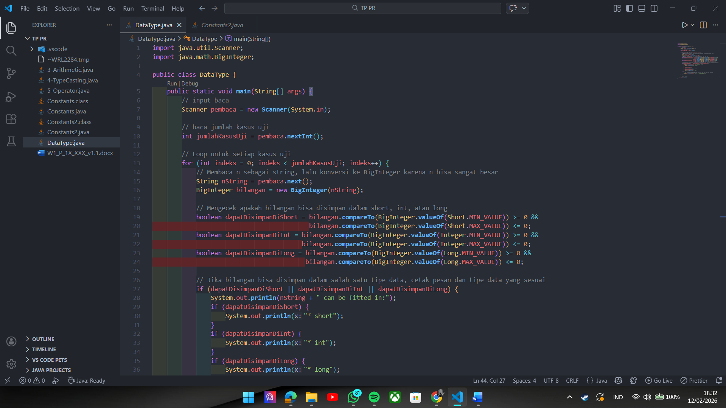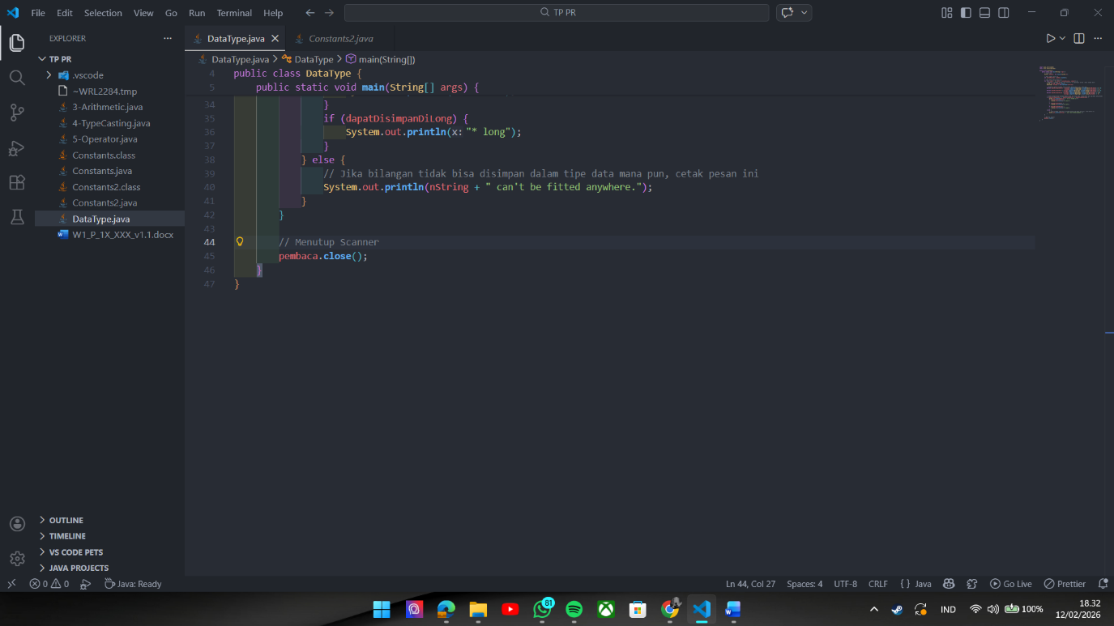
Penjelasan Permasalahan dan Solusi
PERMASALAHAN
Bilangan ‘n’ bisa lebih besar dari ‘Long.MAX_VALUE’ atau lebih kecil dari ‘Long.MIN_VALUE’, sehingga kita tidak bisa menggunakan tipe data primitif langsung. Kita perlu menggunakan BigInteger untuk menangani nilai besar.

SOLUSI
1. Membaca Input: Gunakan Scanner untuk membaca T terlebih dahulu. Kemudian, untuk setiap kasus uji, baca n sebagai string (karena bisa sangat besar), lalu konversi ke BigInteger untuk perbandingan yang aman.
2. Pengecekan Range: Bandingkan n dengan batas minimum dan maksimum dari masing-masing tipe data

Nama Teman Hal yang Dibantu (Opsional)

No. 2 Variables

Soal Praktikum
Perhatikan dua bagian program di bawah ini.
Bagian 1:
public class Constants {
public static void main(String[] args) {
final double CM_PER_INCH = 2.54; double paperWidth = 8.5; double paperHeight = 11;
System.out.println("Paper size in centimeters: " + paperWidth
- CM_PER_INCH + " by " + paperHeight * CM_PER_INCH);
}
}
Bagian 2:
public class Constants2 {
public static final double CM_PER_INCH = 2.54; public static void main(String[] args) {
double paperWidth = 8.5; double paperHeight = 11; System.out.println("Paper size in centimeters: " + paperWidth
- CM_PER_INCH + " by " + paperHeight * CM_PER_INCH);
}
}
Dari 2 contoh baris program diatas, jawablah pertanyaan dibawah ini:
  - Bagaimana output dari masing masing class Constants dan Constants2?
  - Apa perbedaan penggunaan final double dengan public static final double?
Source Code
Screenshot Hasil
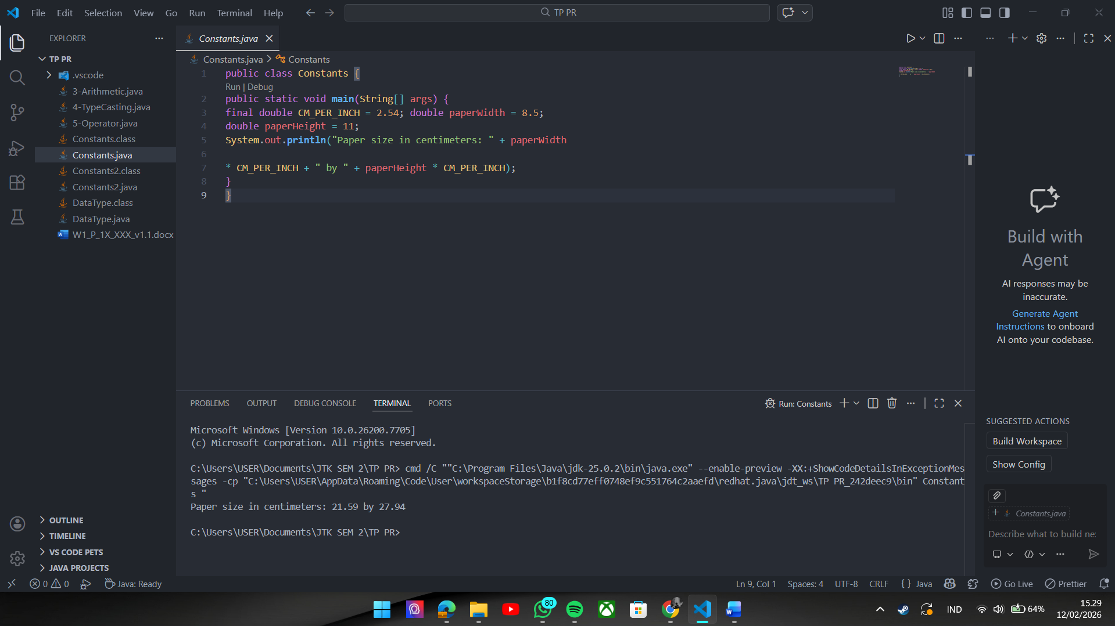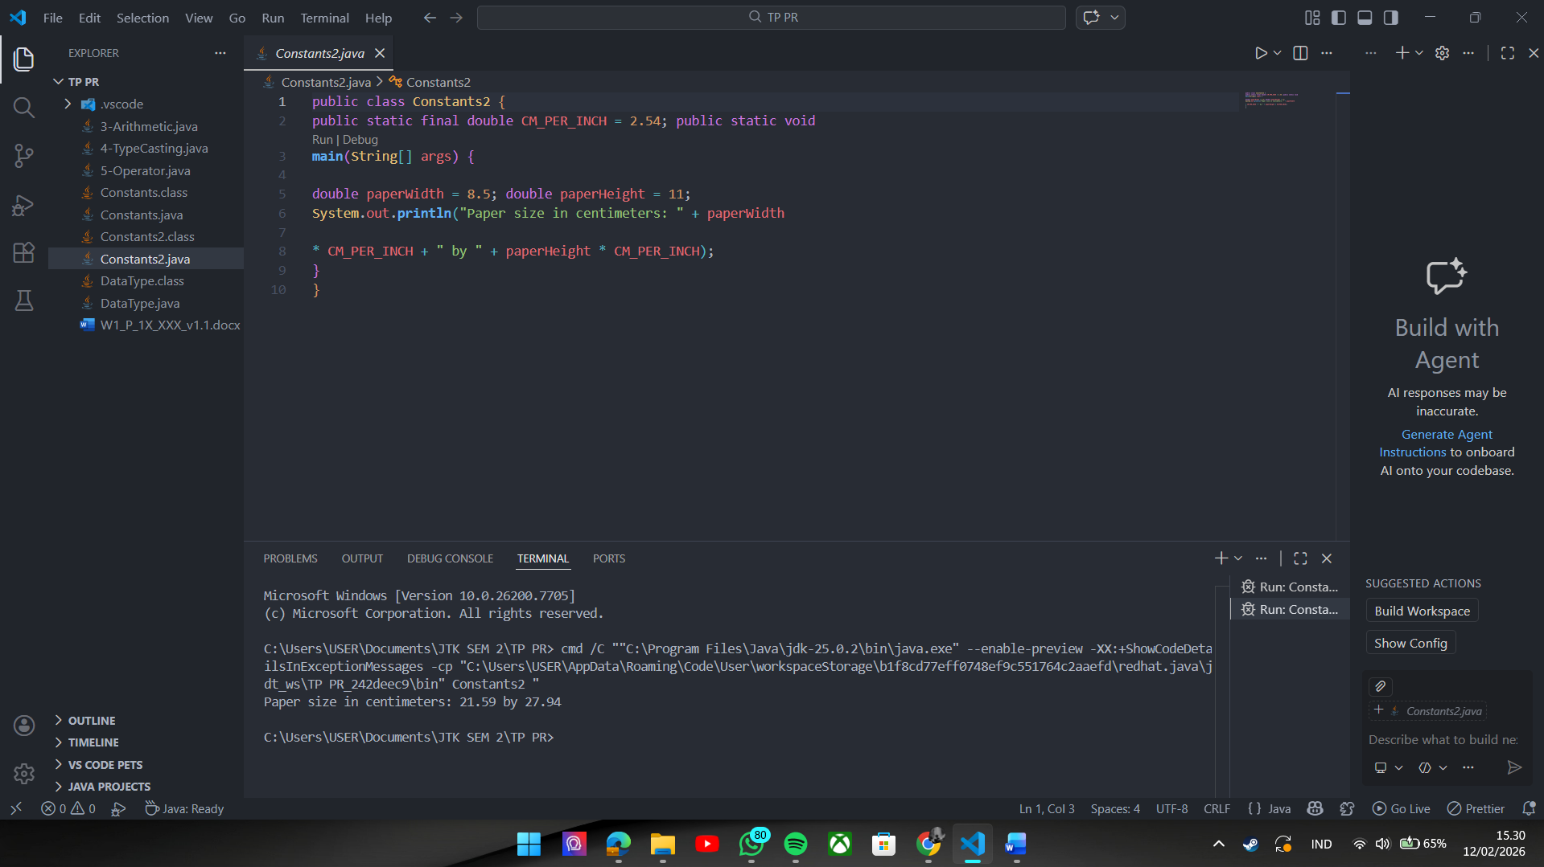
Penjelasan Permasalahan dan Solusi
1. Output dari masing masing class :
- Class Constants outputnya adalah paper size in centimeters: 21.59 by 27.94
- Class Constants2 outputnya adalah paper size in centimeters: 21.59 by 27.94
Penjelasan : Kode program “Constants” menghitung lebar kertas (8.5 inci × 2.54 cm/inch = 21.59 cm) dan tinggi (11 inci × 2.54 cm/inch = 27.94 cm), lalu mencetak hasilnya.
2. Perbedaan penggunaan final double dengan public static final double :
- Final double : Mendeklarasikan variabel lokal yang tidak bisa diubah setelah inisialisasi dan tidak bisa diakses dari luar metode atau kelas lain.
- Public static final double : Mendeklarasikan kosntanta kelas yang bersifat publik yang bisa diakses tanpa membuat objek kelas (statis) dan final, namun bisa diakses dari mana saja dalam program.

PERMASALAHAN
Pada kode program Constants, ‘CM_PER_INCH’ dideklarasikan sebagai variabel lokal di dalam metode ‘main’. Yang berarti ini tidak bisa digunakan diluar metode tsb, apabila kode diperluas dan misal ingin menambahkan metode lain dalam kelas atau kelas lain. Kita harus mendeklarasikan ulang, yang menyebabkan duplikasi kode yang tidak efektif.
Pada kedua program juga memiliki masalah umum, yakni tidak adanya validasi input atau penanganan eror yang bisa menjadi masalah jika nilai seperti ‘paperWidth’ atau ‘paperHeight’ berasal dari input pengguna.

SOLUSI
1. Gunakan public state final untuk konstanta global
2. Buat validasi
Nama Teman dan Hal yang Dibantu (Opsional)

No. 3 Arithmetic - Math Class

Soal Praktikum
Perhatikan bagian program di bawah ini.
Class FloatingPoint {
public static void main(String[] args) { double x = 92.98;
int nx = (int) Math.round(x);
}

}
Math Class berisi bermacam-macam fungsi matematika seperti pada contoh diatas pada penggunaan round(x), terdapat beberapa pertanyaan yang perlu untuk dijelaskan:
- Pada kasus berikut jelaskan nilai nx setelah digunakan Math.round(x)!
- Kenapa dibutuhkan cast (int) dalam penggunaan Math.round(x)?
Source Code
Screenshot Hasil
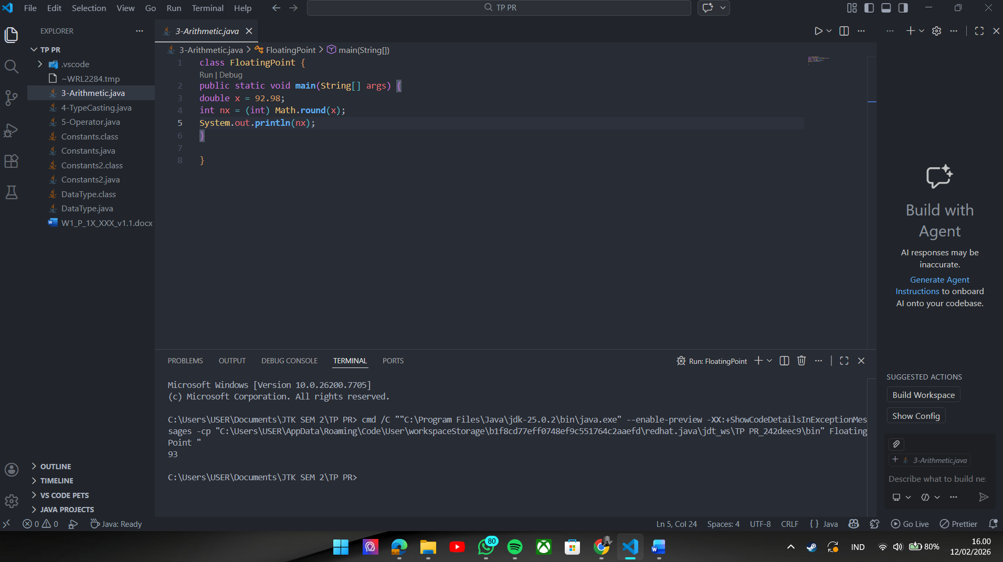
Penjelasan Permasalahan dan Solusi
1. Nilai nx setelah digunakan Math.round(x) :
- Dalam kode ‘double x = 92.98; int nx = (int) Math.round(x);’, nilai nx adalah ‘93’
Penjelasan : metode ‘Math.round(double x)’ membulatkan nilai ‘x’ ke bilangan bulat terdekat. Karena x=92.98, bagian desimalnya 0,98 sehingga dibulatkan ke atas menjadi 93.0 (dalam bentuk ‘long’). Kemudian, cast ‘(init)’ mengubahnya menjadi ‘int’ tanpa kehilangan nilai.
2. Kenapa dibutuhkan cast (int) dalam penggunaan Math.round (x) :
Karena metode ‘Math.round(double x)’ mengembalikan nilai bertipe ‘long’, bukan ‘int’. Dan Cast ‘(int)’ dibutuhkan untuk mengubah ‘long’ menjadi ‘int’, karena variabel ‘nx’ dideklarasikan sebagai ‘int’. Tanpa cast, akan terjadi error kompilasi karena ketidakcocokan tipe data. Namun, cast ini aman hanya jika nilai ‘long’ berada dalam rentang ‘int’.

PERMASALAHAN
1. Risiko overflow apabila x sangat besar yang bisa menghasilka long yang melebihi rentang ‘int’
2. Tidak ada validasi

SOLUSI
1. Periksa rentang sebelum cast atau pastikan nilai long dari Math.round() dalam rentang int untuk menghindari overflow
Nama Teman dan Hal yang Dibantu (Opsional)

No. 4 Type Casting/ Data Type Conversion

Soal Praktikum
Perhatikan baris program dibawah ini:
class ConvertDataType {
static short methodOne(long l) {
int i = (int) l; return (short)i;
}
public static void main(String[] args) { double d = 10.25; float f = (float) d;
byte b = (byte) methodOne((long) f); System.out.println(b);
}
}

Program berikut melakukan convert tipe data yang berukuran besar ke kecil (long
-> int -> short) dan (double -> float -> byte).
- Jelaskan output nilai dari variable b.
- Jelaskan apa yang berubah dari variable d menjadi variable b setelah dilakukan cast?
Source Code
Screenshot Hasil
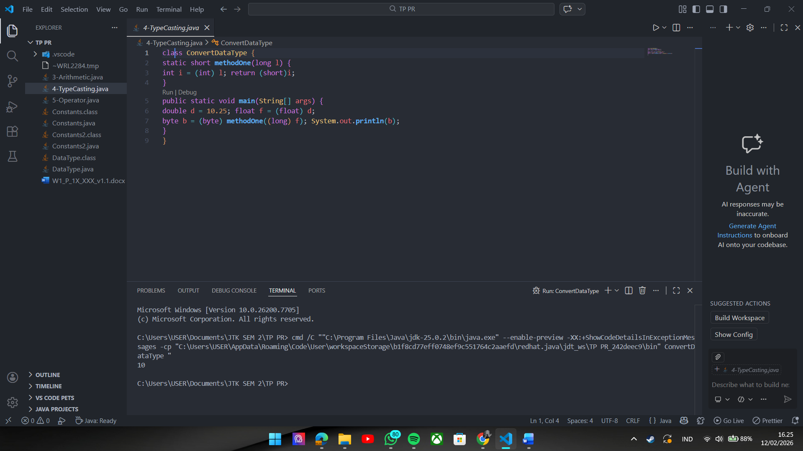
Penjelasan Permasalahan dan Solusi
1. Output nilai variabel b :
Nilai berubah dari 10.25 (desimal) menjadi 10 (integer bulat) karena casting dari float ke long memotong bagian desimal
Nilai awal : ‘d = 10.25’
Komversi ke float : ‘f = (float) d’ jadi ‘f’ lalu menjadi ’10.25f’
Konversi ke long : ‘(long) f’ jadi Casting ‘float’ ke ‘long’ memotong bagian desimal, sehingga menjadi ‘10L’
Panggilan methodOne(10L) :
‘int i = (int) 10L’ jadi ‘i = 10’
‘return (short) i’ jadi ‘short’ (nilai 10 masih dalam rentang, jadi kembali 10)
Konversi ke byte : ‘byte b = (byte) 10’ jadi byte (nilai 10 masih valid , jadi b = 10 )

2. Perubahan dari variable d ke variable b :
Nilai berubah dari 10.25 (desimal) menjadi 10 (integer bulat) karena casting dari float ke long memotong bagian desimal.

PERMASALAHAN
1. Resiko overflow : Jika nilai ‘d’ lebih besar (misalnya 1000.25), casting ke byte bisa menghasilkan nilai negatif atau salah
2. Tidak ada pengecekan

SOLUSI
1. Pengecekan rentang sebelum casting
Nama Teman dan Hal yang Dibantu (Opsional)

No. 5 Operator

Soal Praktikum

Perhatikan bagian program di bawah ini.
class OperatorChallenge {
public static void main(String[] args) { int a = 5;
int b = 10;
boolean result = (++a * 2 > b) && (b++ % 3 == 1);
System.out.println("Hasil Boolean: " + result); System.out.println("Nilai a: " + a); System.out.println("Nilai b: " + b);
}
}

Pertanyaan Analisis:
- Analisis Langkah Demi Langkah: Jelaskan urutan eksekusi pada baris
boolean result. Mana yang dijalankan lebih dulu antara ++a dan perkalian
*?
- Short-Circuit Logic: Jika bagian pertama (++a * 2 > b) bernilai false, apakah bagian kedua (b++ % 3 == 1) akan tetap dieksekusi oleh Java? Jelaskan dampaknya pada nilai akhir variabel b.
- Output: Berapakah nilai akhir dari result, a, dan b?
Source Code
Screenshot Hasil
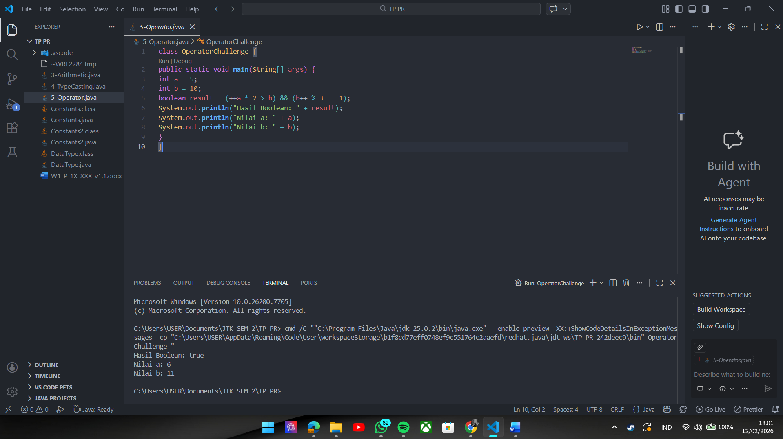
Penjelasan Permasalahan dan Solusi
1. Urutan eksekusi boolean result :
Inisialisasi awal: a = 5, b = 10
Bagian kiri: (++a * 2 > b) :Nilai a ditingkatkan menjadi 6 lalu digunakan dalam ekspresi. Setelah ++a, dilakukan perkalian 6*2=12. Perbandingan 12 > 10 $→$ true
Bagian kanan (b++ % 3 == 1) (dieksekusi karena bagian kiri true : Nilai b (10) digunakan terlebih dahulu dalam ekpresi, lalu b ditingkatkan menjadi 11. Modulo 10 % 3 =1. Perbandingan 1 == 1 = true
Hasil ekspresi : true && true = true.

Dalam bagian kiri, ++a dieksekusi lebih dulu (karena pre-increment memodifikasi nilai sebelum digunakan), diikuti oleh perkalian, lalu perbandingan.

2. Short-Circuit Logic: Dampak pada Bagian Kedua
Apakah bagian kedua dieksekusi jika bagian pertama false? Tidak. Operator ‘&&’ menggunakan short-circuit evaluation: Jika bagian kiri (++a * 2 > b) bernilai false, Java langsung menghentikan evaluasi dan menetapkan result = false tanpa mengeksekusi bagian kanan (b++ % 3 == 1). Dampaknya, Jika bagian kiri false (misalnya, jika a awalnya lebih kecil sehingga ++a * 2 tidak > b), maka b++ tidak dieksekusi, sehingga b tetap 10 (tidak bertambah menjadi 11). Ini berarti nilai akhir b bergantung pada hasil bagian kiri

3. Output: Nilai Akhir dari result, a, dan b
- result: true
- a: 6
- b: 11
Nama Teman dan Hal yang Dibantu (Opsional)

